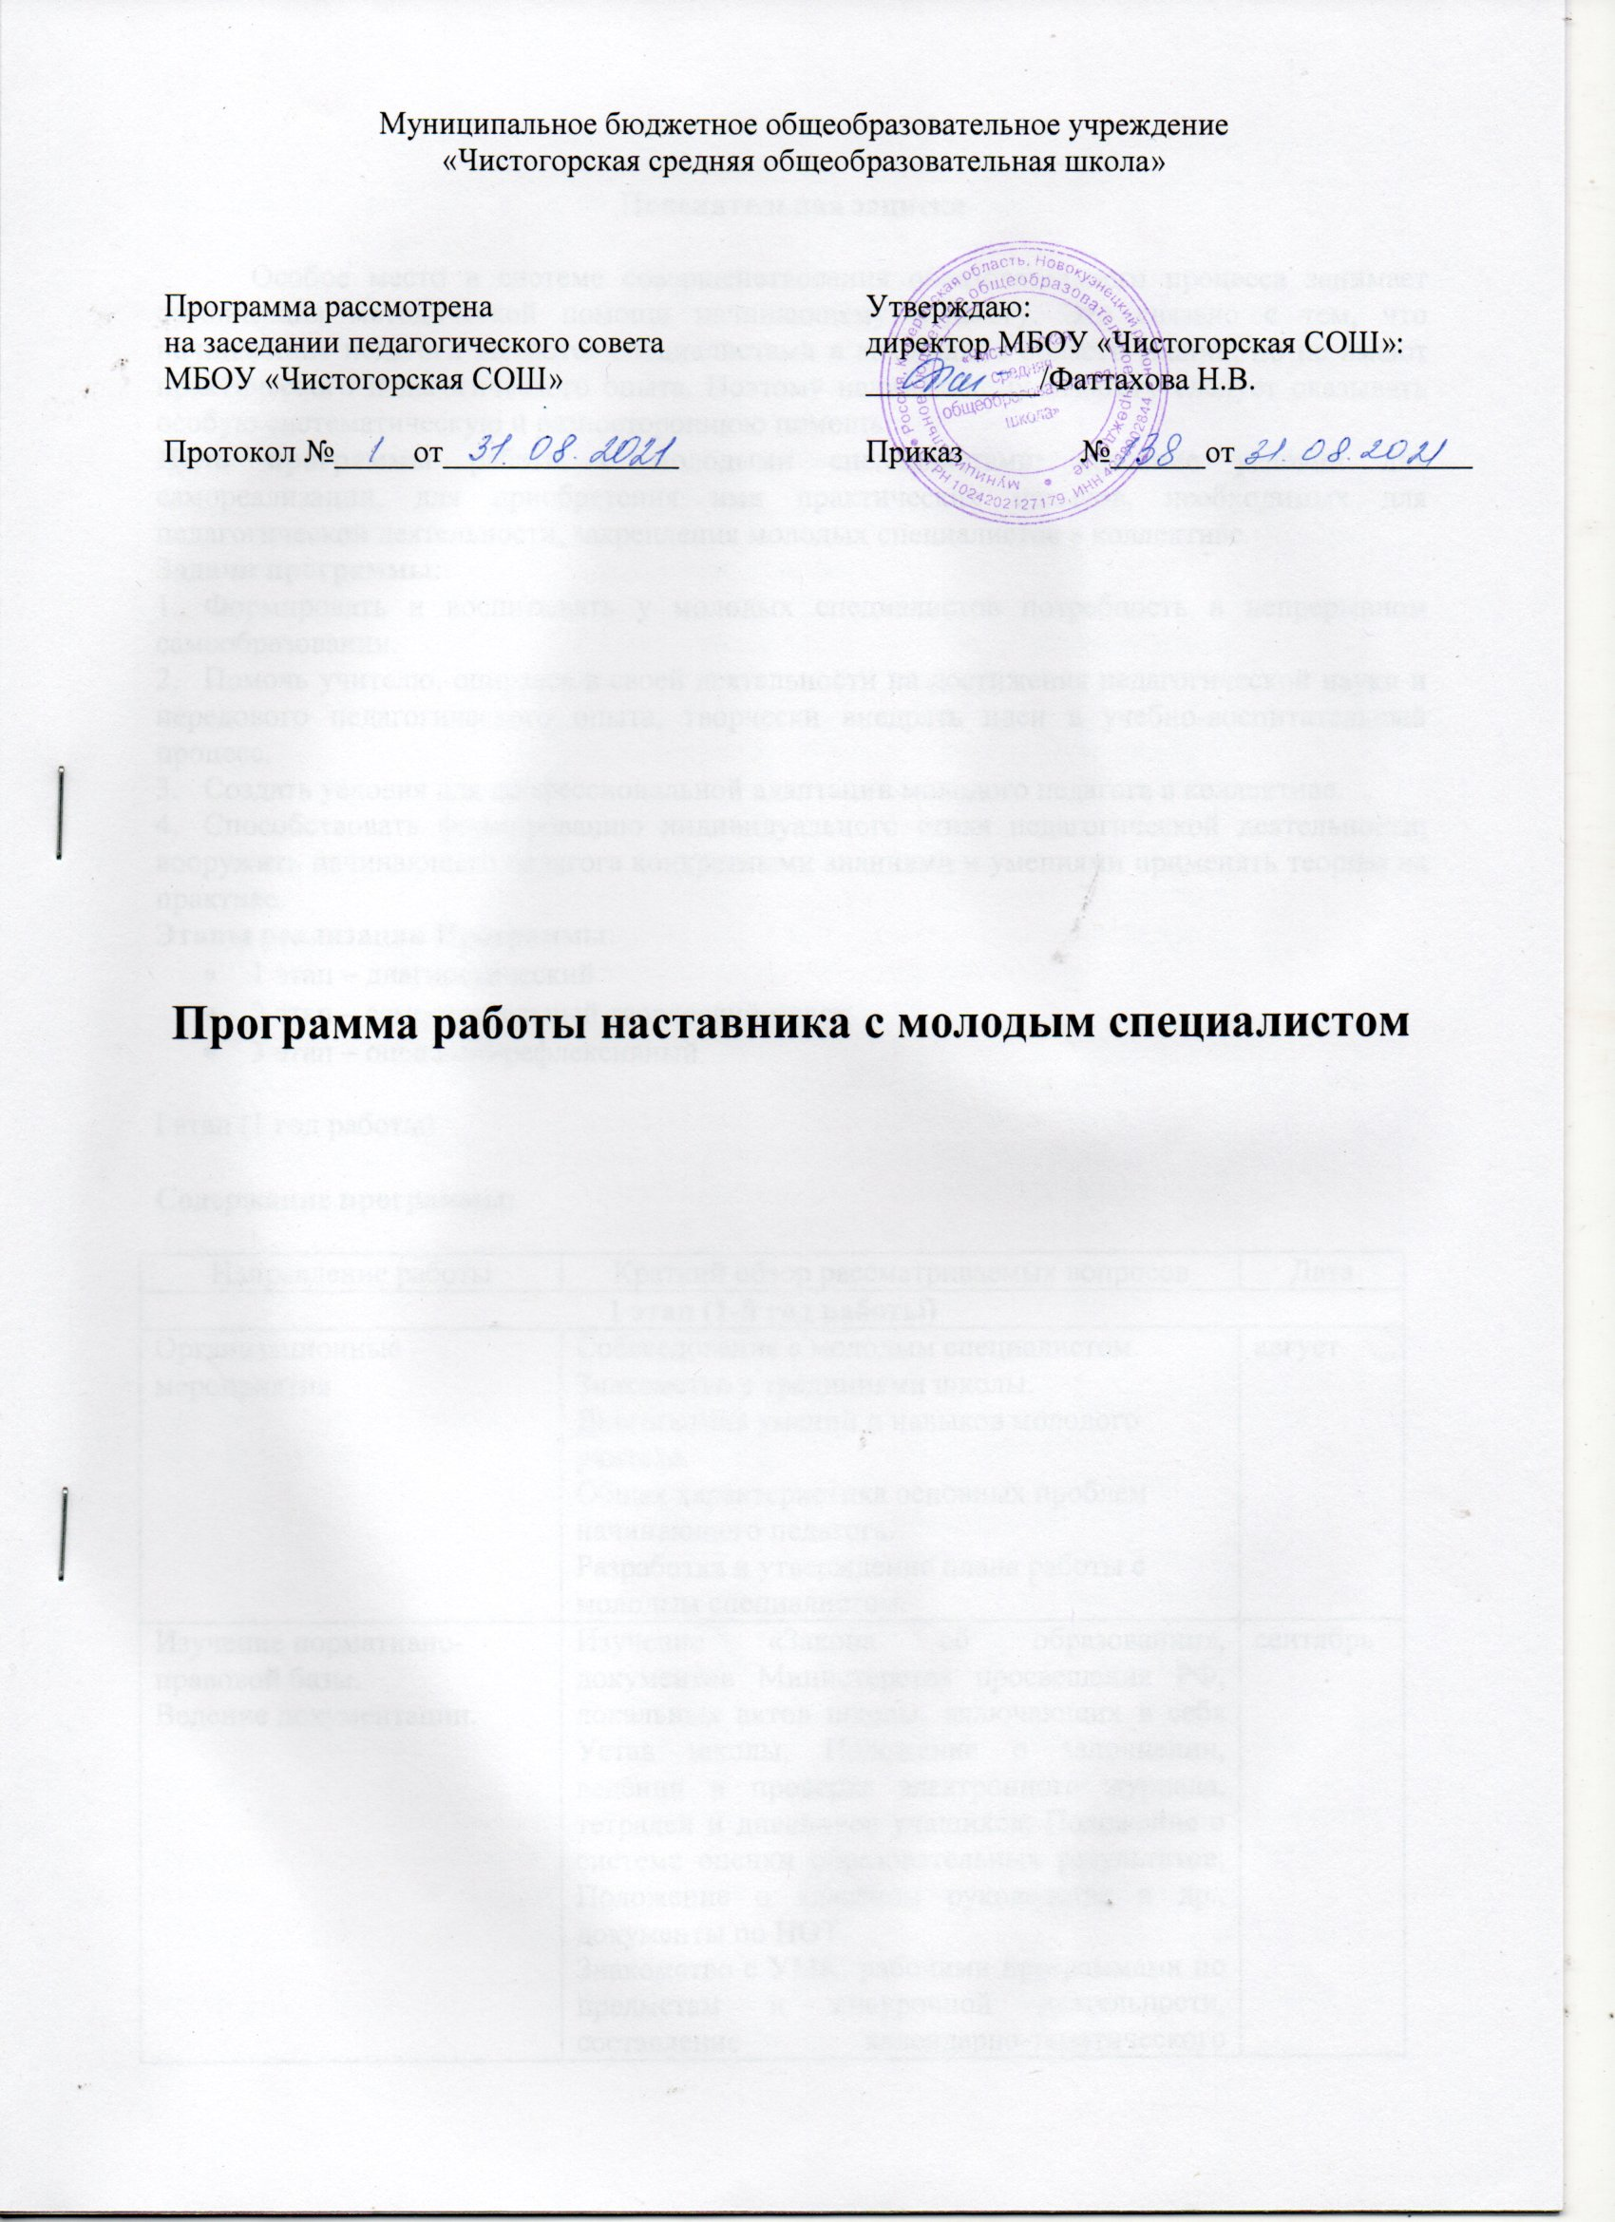

Муниципальное бюджетное общеобразовательное учреждение

«Чистогорская средняя общеобразовательная школа»

Программа рассмотрена

на заседании педагогического совета

МБОУ «Чистогорская СОШ»

Протокол №_____от_______________

Утверждаю:

директор МБОУ «Чистогорская СОШ»:

___________/Фаттахова Н.В.

Приказ №______от_______________

**Программа работы наставника с молодым специалистом**

**Пояснительная записка**

Особое место в системе совершенствования образовательного процесса занимает организация методической помощи начинающему педагогу. Это связано с тем, что начинающие педагоги являются специалистами в какой-либо области знаний, но не имеют практического педагогического опыта. Поэтому начинающему педагогу следует оказывать особую систематическую и разностороннюю помощь.

**Цель программы** работы с молодыми специалистами: создание условий для самореализации, для приобретения ими практических навыков, необходимых для педагогической деятельности, закрепления молодых специалистов в коллективе.

**Задачи программы**:

1. Формировать и воспитывать у молодых специалистов потребность в непрерывном самообразовании.
2. Помочь учителю, опираясь в своей деятельности на достижения педагогической науки и передового педагогического опыта, творчески внедрять идеи в учебно-воспитательный процесс.
3. Создать условия для профессиональной адаптации молодого педагога в коллективе.
4. Способствовать формированию индивидуального стиля педагогической деятельности; вооружить начинающего педагога конкретными знаниями и умениями применять теорию на практике.

**Этапы реализации Программы**:

* 1 этап – диагностический
* 2 этап – самостоятельный творческий поиск
* 3 этап – оценочно-рефлексивный

I этап (1 год работы)

**Содержание программы:**

|  |  |  |
| --- | --- | --- |
| Направление работы | Краткий обзор рассматриваемых вопросов | Дата |
| **1 этап (1-й год работы)** | | |
| Организационные мероприятия | Собеседование с молодым специалистом.  Знакомство с традициями школы.  Диагностика умений и навыков молодого учителя.  Общая характеристика основных проблем начинающего педагога.  Разработка и утверждение плана работы с молодым специалистом. | август |
| Изучение нормативно-правовой базы.  Ведение документации. | Изучение «Закона об образовании», документов Министерства просвещения РФ, локальных актов школы, включающих в себя Устав школы, Положение о заполнении, ведении и проверке электронного журнала, тетрадей и дневников учащихся; Положение о системе оценки образовательных результатов; Положение о классном руководстве и др., документы по НОТ.  Знакомство с УМК, рабочими программами по предметам и внеурочной деятельности, составление календарно-тематического планирования. | сентябрь |
| Современный урок. Требования к организации | 1. Методические требования к уроку. 2. Структура современного урока. 3. Системно-детельностный поход к организации урока, технологии СДП. 4. Технологическая карта урока. 5. Санитарно-гигиенические требования к уроку.   Практикум «Оптимизация выбора методов и средств обучения при организации разных видов урока» | октябрь- ноябрь |
| Контроль знаний, умений, навыков учащихся. Виды контроля. | 1. Оценивание знаний учащихся: теория, психология, практика. 2. Нормы оценивания учебной деятельности. 3. Виды контроля и их рациональное использование на различных этапах изучения программного материала. 4. Мониторинг учебных достижений учащихся и выявление степени обученности учащихся, анализ проведённых контрольных работ и мониторинговых исследований. 5. Посещения уроков молодого педагога администрацией и учителями-наставниками с целью оказания методической помощи.   Практикум «Организация дифференцированного подхода к учащимся» | декабрь |
| Эмоциональная устойчивость учителя. Функция общения на уроке. | 1. Дискуссия на тему: «Трудная ситуация на уроке и ваш выход из неё». Общая схема анализа причин конфликтных ситуаций. 2. Анализ различных стилей педагогического общения. Преимущества демократического стиля общения. 3. Профилактика эмоционального выгорания учителя. 4. Психологические особенности учащихся | февраль |
| Самообразование учителя – лучшее обучение | 1. Выбор методической темы. Планирование работы над методической темой на год: составление плана работы над методической темой (программа самообразования)   Анализ промежуточных результатов методической работы с начинающими педагогами в школе, изучение уровня профессиональной компетентности молодого специалиста | апрель |
| Самоанализ работы молодого учителя | 1. Творческий отчёт молодого педагога. 2. Творческий отчет учителя-наставника. | май |
| Выявление педагогических проблем молодого педагога, выработка необходимых рекомендаций.  Анализ участия молодого педагога в общешкольных мероприятиях, семинарах, совещаниях и т. д. | | в течение года |
| **2 этап (2-й год работы)** | | |
| Реализация программы | Корректировка и утверждение плана работы с молодым специалистом | август |
| Изучение нормативно-правовой базы. Ведение документации | Анализ изменений в программах, учебных планах, других документах к началу учебного года | сентябрь |
| Классное руководство. Составление характеристики класса с учётом возрастных особенностей учащихся | 1. Моделирование воспитательной системы класса (диагностическое исследование целей класса, проектирование целей, деятельность по сплочению и развитию классного коллектива, критерии и способы изучения эффективности воспитательной системы класса). 2. Ознакомление с планами работы лучших классных руководителей школы. 3. Структура плана воспитательной работы классного руководителя. 4. Основы составления психолого-педагогической характеристики класса и учащегося.   Классный час как урок взаимопонимания. | октябрь |
| Современные образовательные технологии | «Учебно-исследовательская деятельность учащихся как модель педагогической технологии»  Практикум «Организация исследовательской работы учащихся, оформление работ, подготовка к выступлению и защите проекта» | декабрь |
| Основы целеполагания урока. Самоанализ урока | 1. Методика целеполагания. Основы самоанализа урока. План самонаблюдения и самооценивания урока. 2. Примеры самоанализа урока. Сравнительный анализ и самоанализа урока. Памятка для проведения самоанализа урока.   Посещения уроков молодого педагога администрацией и учителями-наставниками с целью оказания методической помощи. | февраль |
| Анализ урока | 1. Памятки для проведения анализа урока. Советы молодому учителю по подготовке урока   Совместный анализ урока учителем и завучем – эффективный способ внутришкольного повышения квалификации | март |
| Презентация опыта работы молодого учителя | Динамика роста профессионализма молодого учителя:   1. открытые уроки; 2. выступления-презентации на педсовете по теме самообразования; 3. представление молодого учителя наставником. 4. Подготовка материалов к аттестации молодого учителя | май |
| Выявление педагогических проблем молодого педагога, выработка необходимых рекомендаций.  Участие молодого педагога в общешкольных мероприятиях, семинарах, совещаниях и т. д | | в течение года |
| **3 этап (3-й год работы)** | | |
| Реализация программы | Корректировка и утверждение плана работы с молодым специалистом | август |
| Изучение нормативно-правовой базы. Ведение документации | Анализ изменений в программах, учебных планах, других документах к началу учебного года. | сентябрь |
| Аттестация. Требования к квалификации педагогических работников. | 1. Изучение нормативных документов по аттестации педагогических работников.   Подготовка документов для аттестации | октябрь |
| Нестандартные формы урока.  Использование информационных технологий. | 1. Система нестандартных уроков, схема экспертной оценки проведения нестандартных уроков.   Использование электронных образовательных ресурсов в учебном процессе | декабрь |
| Внеклассная работа по предмету. Вовлечение молодых специалистов в научно-исследовательскую деятельность. Методика работы с одарёнными детьми | 1. Разнообразие методов и форм внеклассной работы по предмету. 2. Система работы с одаренными детьми. 3. Определение «одарённые дети», «высоко мотивированные дети». Качества педагогов, необходимые для работы с одарёнными детьми. Организация научно-исследовательской деятельности учащихся. 4. Подготовка мотивированных школьников к предметным олимпиадам и конкурсам | февраль |
| Предпрофильное обучение. Профориентация. | 1. Программа предпрофильного обучения. 2. Модель выпускника школы. Социальный заказ общества.   Организация работы учителя по достижению уровня умений и навыков, заложенных в модели выпускника школы. | апрель |
| Успешность педагогической деятельности. Управленческие умения учителя и пути дальнейшего развития. | 1. Портфолио молодого учителя. Изучение профессиональной самооценки учителя. 2. Результативность педагогической деятельности.   Анализ карьерных перспектив молодого учителя | май |
| Выявление педагогических проблем молодого педагога, выработка необходимых рекомендаций.  Участие молодого педагога в общешкольных мероприятиях, семинарах, совещаниях и т. д. | | в течение года |

**Планируемые результаты Программы:**

1. Адаптация к профессиональной деятельности молодого специалиста.
2. Совершенствование системы научно-методической работы школы.
3. Повышение качества образования.

**Индикативные показатели Программы**:

1. Умение планировать учебную деятельность, как собственную, так и ученическую, на основе творческого поиска через самообразование.
2. Овладение методикой проведения современного урока.
3. Умение работать с классом на основе изучения личности ребенка.
4. Умение проектировать воспитательную систему класса.
5. Умение индивидуально работать с детьми.
6. Овладение системой контроля и оценки знаний учащихся.
7. Становление молодого учителя как учителя-профессионала.
8. Повышение методической, интеллектуальной культуры учителя.

Приложение 1

**Сведения о молодых учителях**

**2021-2022 учебный год**

|  |  |  |  |  |  |
| --- | --- | --- | --- | --- | --- |
| № п/п | Ф.И.О. | Дата рождения | Образование | Квалификация по диплому | Стаж работы |
| 1 | Самаркина Галина Ивановна | 15.06.1980 | Высшее, НГПИ | Учитель начальных классов | 0 лет |
| 2 | Габаткина Алина Владимировна | 19.03.1097 | Высшее, КемГУ | Учитель математики и информатики | 0 лет |
| 3 | Семенова Наталья Анатольевна | 12.01.2000 | Средне-специальное,  Прокопьевский техникум физ.культуры | Учитель физической культуры | 0 лет |

Приложение 2

**Закрепление наставников**

|  |  |  |  |  |  |
| --- | --- | --- | --- | --- | --- |
|  | Ф.И.О. молодого учителя | Методическая тема | Ф.И.О. наставника | Стаж работы | Квалификационная категория |
| 1 | Самаркина Галина Ивановна | Адаптация и подготовка к профессиональной деятельности молодого специалиста. | Параева Наталья Геннадьевна | 31 год | высшая |
| 2 | Габаткина Алина Владимировна | Адаптация и подготовка к профессиональной деятельности молодого специалиста. | Шамакина Оксана Владимировна | 30 лет | высшая |
| 3 | Семенова Наталья Анатольевна | Адаптация и подготовка к профессиональной деятельности молодого специалиста. | Чудинова Елена Викторовна | 19 лет | высшая |

Приложение 3

**АНКЕТА   
для молодых педагогов**

1. Удовлетворяет ли вас уровень вашей профессиональной подготовки?

* Да
* Нет
* Частично

2.Каких знаний, умений, навыков или способностей вам не хватает в начальный период педагогической деятельности (допишите)?________________________________________

3. В каких направлениях организации учебно-­воспитательного процесса вы испытываете трудности?

* в календарно­-тематическом планировании
* проведении уроков
* проведении внеклассных мероприятий
* общении с коллегами, администрацией
* общении с учащимися, их родителями
* другое (допишите) _________________________________________________________

4. Представляет ли для вас трудность:

* формулировать цели урока
* выбирать соответствующие методы и методические приемы для реализации целей урока
* мотивировать деятельность учащихся
* формулировать вопросы проблемного характера
* создавать проблемно­поисковые ситуации в обучении
* подготавливать для учащихся задания различной степени трудности
* активизировать учащихся в обучении
* организовывать сотрудничество между учащимися
* организовывать само­ и взаимоконтроль учащихся
* организовывать своевременный контроль и коррекцию ЗУН учащихся
* развивать творческие способности учащихся
* другое (допишите)________________________________________________________

5. Каким формам повышения квалификации своей профессиональной компетентности отдали бы вы предпочтение в первую, вторую и т. д. очередь (пронумеруйте в порядке выбора):

* cамообразованию
* практико-ориентированному семинару
* курсам повышения квалификации
* мастер-­классам
* творческим лабораториям
* индивидуальной помощи со стороны наставника
* школе молодого специалиста
* другое (допишите)________________________________________________________

6. Если бы вам предоставили возможность выбора практико-ориентированных семинаров для повышения своей профессиональной компетентности, то в каком из них вы приняли бы участие в первую, во вторую и т. д. очередь (пронумеруйте в порядке выбора):

* типы уроков, методика их подготовки и проведения
* методы обучения и их эффективное использование в образовательном процессе
* приемы активизации учебно­-познавательной деятельности учащихся
* учет и оценка знаний учащихся
* психолого-­педагогические особенности учащихся разных возрастов
* урегулирование конфликтных ситуаций
* формы работы с родителями
* формы и методы педагогического сотрудничества с учащимися

Приложение 4

**ПАМЯТКА   
начинающему классному руководителю**

**Уважаемый молодой коллега!**

Ваша трудовая деятельность только начинается. Поэтому позвольте мне как учителю-­наставнику поделиться опытом, накопленным за многие годы работы в школе классным руководителем.

Любая деятельность начинается с планирования работы. *Не забудьте*, составляя план:

* сделать анализ работы за предыдущий год (если вы работаете в школе не первый год);
* написать характеристику класса (если Вы взяли классное руководство только в этом учебном году, то выполните это в течение первой четверти);
* определить цель, поставить воспитательные задачи.

*Постарайтесь* спланировать экскурсии, классные часы, темы родительских собраний.

*Подумайте* над темой самообразования (или обобщения опыта работы), выберите удобную для вас форму самообразования.

*Проанализируйте* дела класса как внутренние, так и общешкольные.

Вы *можете включить* в план работы следующие разделы:

* учебные дела;
* участие в общешкольных мероприятиях;
* дела класса;
* работа с родителями;
* индивидуальная работа с учащимися.

*Приготовьтесь* к тому, что классный руководитель ведет следующую документацию:

* классный журнал;
* план воспитательной работы с классным коллективом;
* тетрадь классного руководителя в любой форме;
* дневники учащихся;
* личные дела учащихся;
* психолого­-педагогические карты изучения личности учащихся (по необходимости);
* папки с разработками воспитательных мероприятий.

*Составьте себе памятку:*

* кабинет, закрепленный за вашим классом;
* помещение, прикрепленное для генеральной уборки;
* прикрепленный пришкольный участок;
* дни дежурства по школе и обязанности дежурного класса;
* график дежурства по классу;
* день выпуска общешкольной или классной газеты;
* список многодетных и социально не защищенных семей;
* сведения об учащихся класса и их родителях с указанием домашнего адреса, телефона;
* сведения о занятости учащихся во внеурочное время;
* распределение общественных поручений (отдельно указать тех, кто является старостой класса, членом ученического комитета);
* педсоветы и совещания классных руководителей по четвертям;
* список учителей­-предметников, работающих в классе;
* расписание занятий класса;
* расписание по личной учебной нагрузке;
* состав родительского комитета;
* цепочка для срочного оповещения учащихся;
* дни рождения учеников класса по месяцам;
* дела, которые требуют предварительной подготовки.